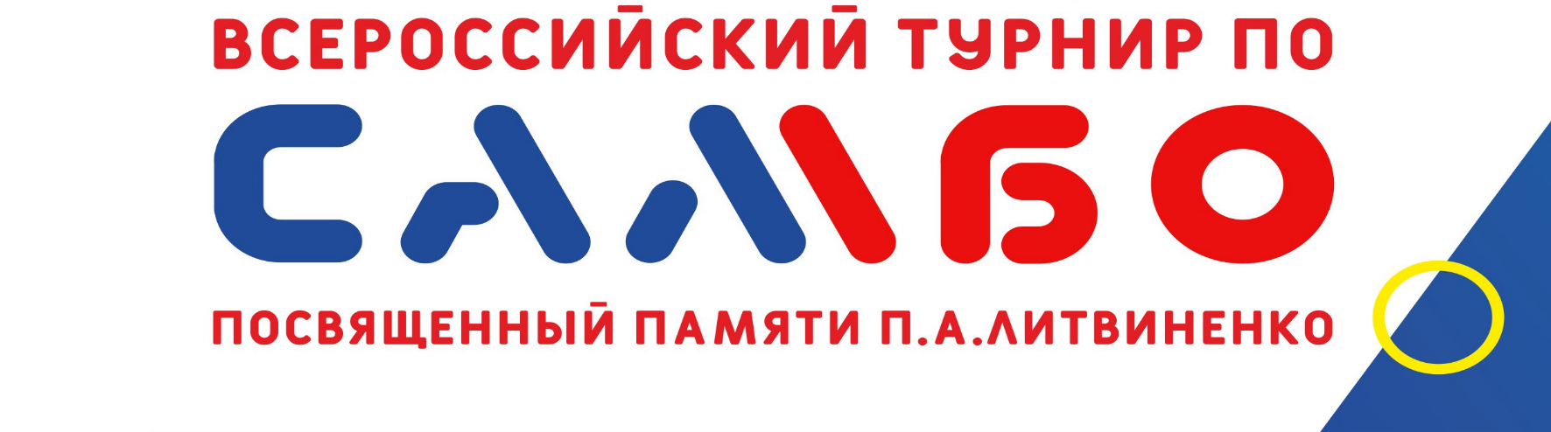
С 15 по 18 апреля 2022 года на арене спортивно-оздоровительного комплекса «Олимпия» по адресу г. Нижневартовск, ул. Чапаева, д.22 пройдут Всероссийские соревнования по самбо среди юношей и девушек 14–16 лет, «Памяти Заслуженного тренера России П.А. Литвиненко».
В соревнованиях примут участие около 250 сильнейших спортсменов из 15 субъектов России.
Программа соревнований:
15 апреля 2022 года - день приезда:
• 12.00-16.00 - работа комиссии по допуску;
• 17.00-18.00 - взвешивание участников в весовых категориях: юноши - до 46 кг, до 53 кг, до 64 кг, до 79 кг, свыше 88 кг, девушки - до 50 кг, до 59 кг;
• 18.00-19.00 - совещание представителей, тренеров, заседание судейской коллегии.
16 апреля 2022 года:
• 10.00-15.00 - предварительные встречи;
• 15.00-16.00 - взвешивание участников в весовых категориях: юноши - до 49 кг, до 58 кг, до 71 кг, до 88 кг, девушки - до 47 кг, до 54 кг, до 72 кг;
• 17.00-17.20 - торжественное открытие соревнований;
• 17.20-18.20 - финальные встречи, награждение победителей и призеров.
17 апреля 2022 года:
• 10.00-15.00 - предварительные встречи;
• 16.00-17.00 - финальные встречи, награждение победителей и призеров.
18 апреля 2022 года - день отъезда команд.
ОРГКОМИТЕТ

